Hướng dẫn sử dụng SVN và Google code

Edited by: PhuongHD@fsoft.com.vn - 2010

- Cài đặt Tortoise SVN(download here: http://tortoisesvn.net/downloads) rồi khởi động lại máy.
- Đăng ký Google Mail Account.
- Sau khi log in thành công thì vào trang này:
http://code.google.com/u/abc/
abc: account gmail của bạn.
- Chọn tab Settings nhu hình dưới:
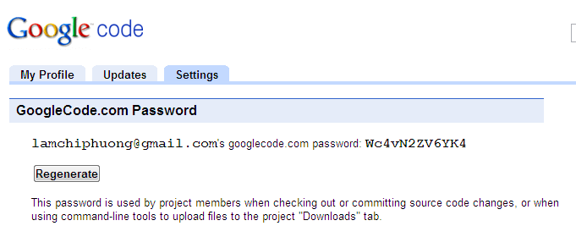
Nho Password nay.
- Trên trang Settings sẽ thấy GoogleCode.com password.
- Ghi nhớ username Gmail và GoogleCode.com password này.
- Tạo một thư mục để chứa những file sẽ checkout về máy của mình.
- Click chuột phải thư mục này chọn SVN Checkout: 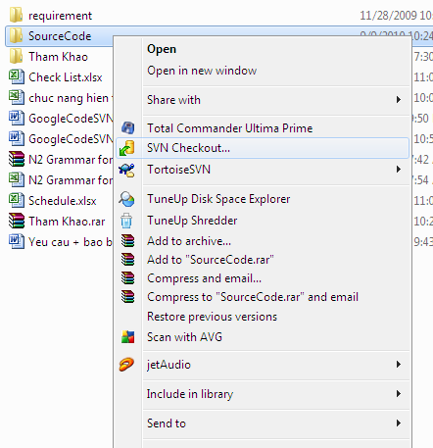
- Hiển thị cửa sổ như bên dưới nhập vào textbox URL of repository địa chỉ https://jcard-s3gt.googlecode.com/svn/trunk/
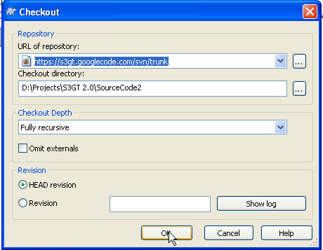
- Nhấn OK
- Trong cửa sổ tiếp theo, nhập username là Gmail Username và password là GoogleCode.com password của bạn (ghi nhớ ở bước 5-6), check vào ô Save Authentication: Bấm OK
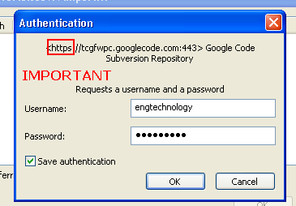

- Các file sẽ được checkout về:
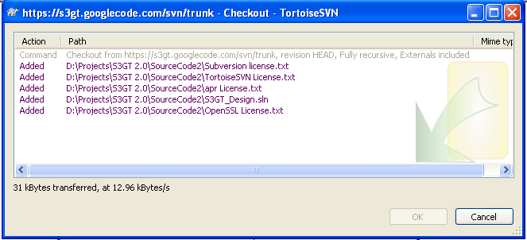
- Nhấp OK khi kết thúc:

- Sau khi checkout xong thì thư mục sẽ chứng những files này
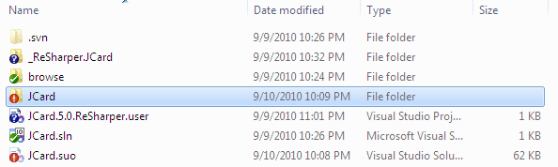
- Muốn add thêm 1 file vào server, click chuột phải lên tên file, chọn Tortoise SVN ➔ + Add
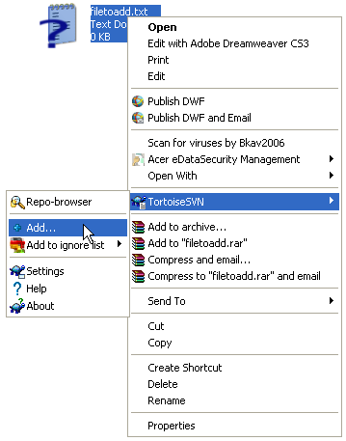
Sau đó lại click chuột phải vào tên file chọn SVN Commit…
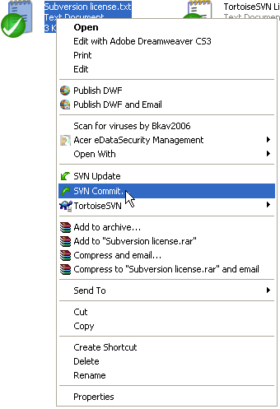
- Update các file trên PC theo nội dung mới nhất trên google code, click chuột phải chọn trên thư mục checckout, chọn SVN Update.

- Check in (update các file trên google code theo nội dung file trên máy PC): Click chuột phải lên file hoặc folder muốn upload lên, chọn SVN Commit…
(Lưu ý khi commit: nên setting cho PC ở chế độ “Don’t show hidden files and folders” khi copy – paste trong thư mục dự án vì nếu không khi copy - paste bất kỳ thư mục nào sẽ làm thay đổi nội dung sub thư mục ẩn “.svn” bên trong đó -> dẫn đến ko thể Commit được.)

Lưu ý: do solution hiện tại được tạo trên Visual studio 2010 nếu các bạn cài Visual studio phiên bản khác hơn thì mở file solution lên chỉnh lại
+ Nếu VS 2008 thì chỉnh lại Format Version là: 10.00, Visul Studio là 2008
+ Nếu VS 2005 thì chỉnh lại Format Version là: 9.00, Visul Studio là 2005
Sau đó save lại
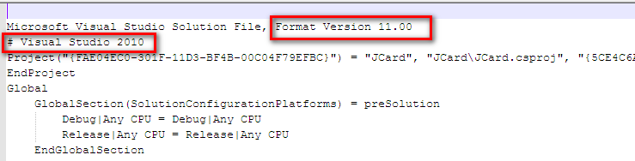

Sau khi làm xong file nào khi Commit lên nhớ chọn Diff with previous version để compare sự khác nhau giữa 2 version, xem coi mình update đúng hay chưa, có đụng file với phần người khác đã chỉnh sửa không.

